www.ks5u.com



2020—2021学年下期高2022级第二阶段测试

地理试卷

一．单选题（共30小题，每小题1.5分，共计45分）

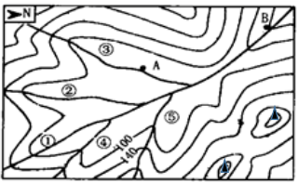 （改编）读右图，回答1～2题

1.有关该区域叙述正确的是（ ）

1. 干流流向是由西南流向东北

B．该地拟建一水库，最佳大坝坝址应选在B处

C．游客站在A处能直接观察到B处

D．上游①段及四大支流②③④⑤画法错误的是④⑤

1. 图示区域内的最大高差可能是（ ）

A．200米 B．240米 C．300米 D．340米

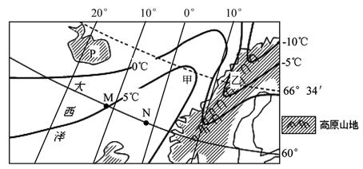 （改编）P岛是由沿裂谷溢出的上地幔物质堆积而成, 2010年春季，该岛的火山多次喷发，目前已进入火山喷发活跃期。读图完成3～6题。

3.有关P岛说法正确的是（ ）

A. 位于中纬度

B. 地形平坦开阔，能源资源不足

C. 地跨东西半球

D. 位于亚欧板块和美洲板块碰撞地带

4.图中M、N两点的实地距离约为 （60°纬线周长等于赤道的一半）（ ）

A. 700km B. 550km C. 1100km D. 850km

5.造成图中甲、乙两处等温线发生明显弯曲的主要因素分别是（ ）

A. 海陆分布、纬度位置 B. 盛行风、地形

C. 太阳辐射、洋流 D. 洋流、地形

6.图中乙处山脉西侧海岸曲折、峡湾众多，该处形成峡湾的地质作用主要是(　　)

A．波浪侵蚀 B．冰川侵蚀

C．流水侵蚀 D．断裂下陷

多肉植物叶小、肉厚，非洲西南部的纳马夸兰地区夏季多雾和冬雨使多肉植物疯狂繁殖，其多肉植物出口量已位居世界前列。下图是纳马夸兰位置示意图。读图完成7～9题。

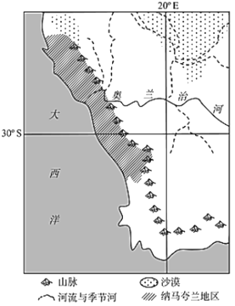7．纳马夸兰夏季多雾的原因是（ ）

A. 沿海海水温度较高 B. 沿岸寒流的降温作用明显

C. 沿岸暖流提供充足暖湿空气 D. 海陆间气温差异大

8． 多肉植物叶小、肉厚的原因是（ ）

A. 昼夜温差大，富含营养物 B. 降水较多，汁液饱满

C. 气候炎热干燥，储存水分 D. 地下水丰富，生长旺盛

9．非洲纳马夸兰多肉植物出口到世界各地，主要得益于（ ）

A. 互联网技术进步 B. 劳动力廉价

C. 交通运输的发展 D. 政策支持

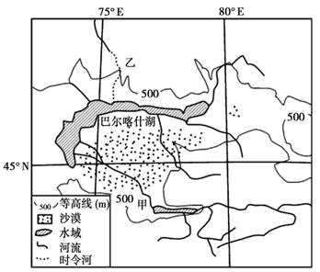 巴尔喀什湖位于中纬度的亚欧大陆中部。下图为巴尔喀什湖及其附近地区等高线图，图中甲河从南面注入巴尔喀什湖，入湖水量占总入湖水量的80%〜90%，随着中亚地区工业、农业和城市化的发展，该地区的用水量持续增大，巴尔喀什湖受到“灭湖”威胁。据此完成10～11题。

10．巴尔喀什湖中部有一狭窄水道阻碍湖水交换，使东、西两部分湖水盐度存在巨大差异，其表现及形成的主要原因是（ ）

A．东咸西淡　西部淡水注入多

B．东淡西咸　东部淡水注入多

C．东咸西淡　东部湖水蒸发更旺盛

D．东淡西咸　西部湖水蒸发更旺盛

11．巴尔喀什湖水量减少的根本原因是（ ）

A．气候变暖，蒸发旺盛 B．人口增加，社会经济发展

C．过度引河水灌溉 D．城市建设导致下渗水量减少

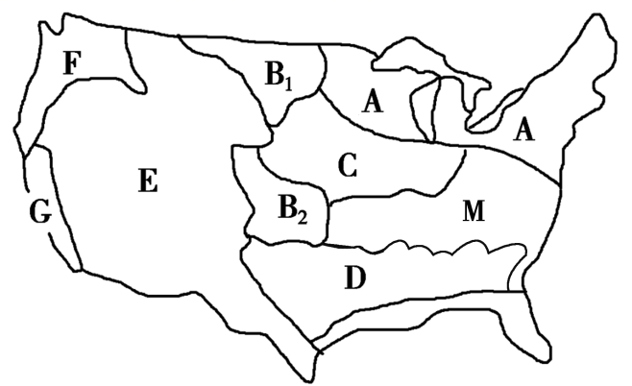 （改编）玉米也疯狂。玉米带既是美国大豆的主要种植区，也是美国重要的生猪养殖区。美国是世界上大豆的主要生产国和出口国。以美国为首的可再生能源开发（主要包括以玉米为原料开发生物乙醇）拉动了世界玉米的价格飙升。读下图，回答12～14题。

12．上图阴影区属于美国的玉米带分布的是（ ）

A．A B．B2 C．C D．D

13．玉米带内大豆压榨企业分布较多的原因不正确的是（ ）

A．玉米带也是美国大豆的主要种植区，原料丰富

B．玉米带是重要的生猪养殖区，对豆粕需求量

C．邻近美国东北部人口密集区，豆油消费市场大

D．企业布局于此，可方便大豆以及制成品大量出口

14．近年来美国玉米产业迅速向现代玉米能源加工业发展转变的原因有（ ）

①生物乙醇属于清洁可再生能源

②石油不断升价，能源危机产生

③科学技术的发展，玉米深加工水平的提高

A．①②③ B．①② C．①③ D．②③

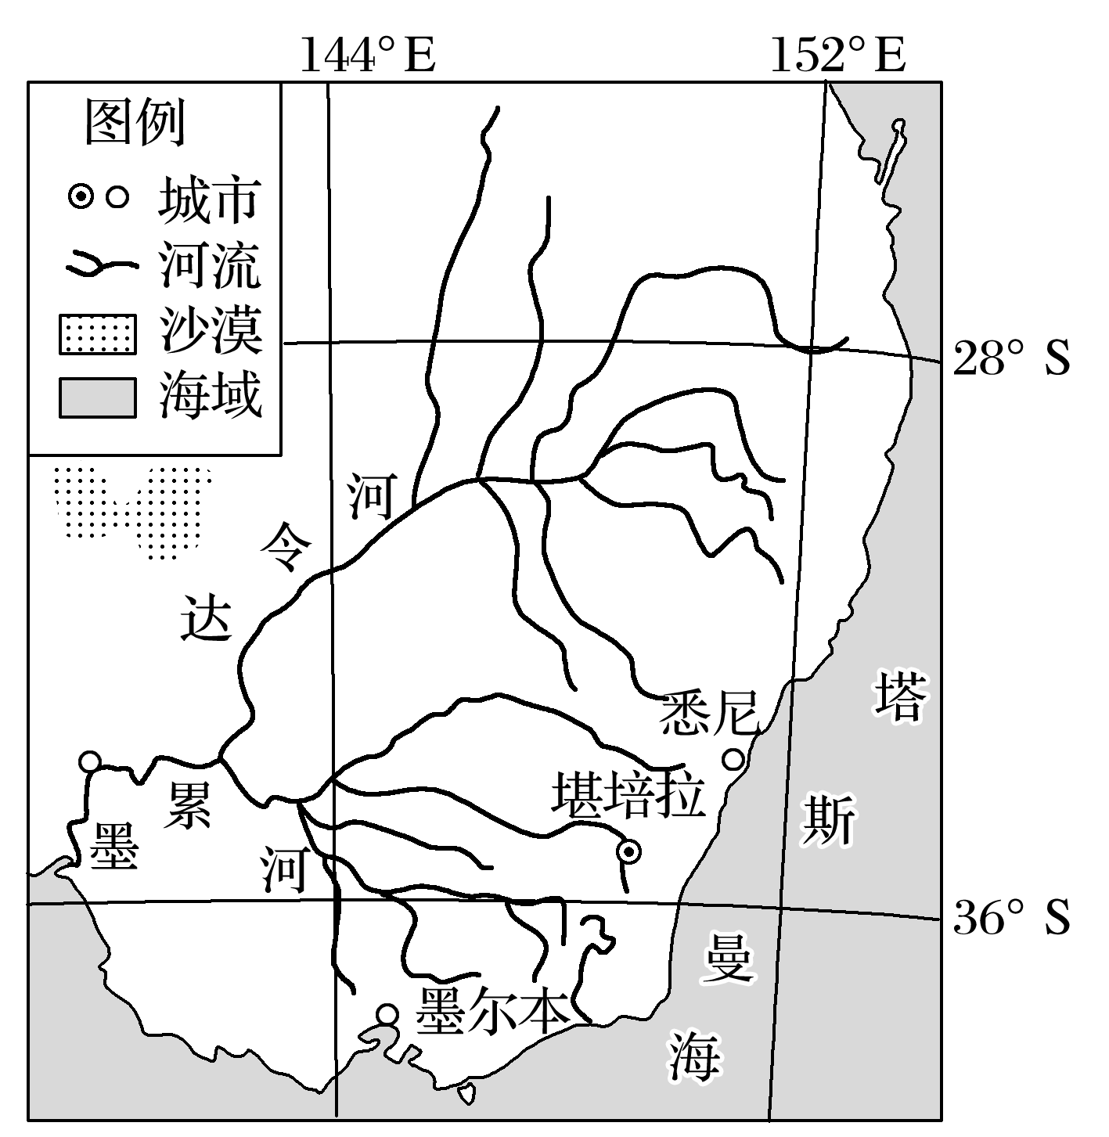 墨累—达令河是澳大利亚主要河流，也是澳大利亚唯一一条发育完整的水系。它发源于澳大利亚东南部，流经大面积盐碱草原，向西南注入印度洋因康特湾。为综合开发与治理墨累—达令河，其干支流修建了许多水库和水闸。读“澳大利亚墨累—达令河水系示意图”，回答15～17题。

15．关于墨累—达令河，下列说法错误的是(　　)

A．流经地区降水量较少，干支流水量不大

B．上游以雨水补给和积雪融水补给为主

C．随着支流汇入，上游到下游水量不断增大

D．湿季河流水暴涨，干季某些支流断流

16．墨累—达令河中游及下游共同的主要水质问题是(　　)

A．含盐度较高 B．海水倒灌入侵

C．水体富营养化 D．牧羊废水污染

17．墨累—达令河河口的水闸关闭的时间最可能为(　　)

A．3月 B．6月 C．9月 D．12月

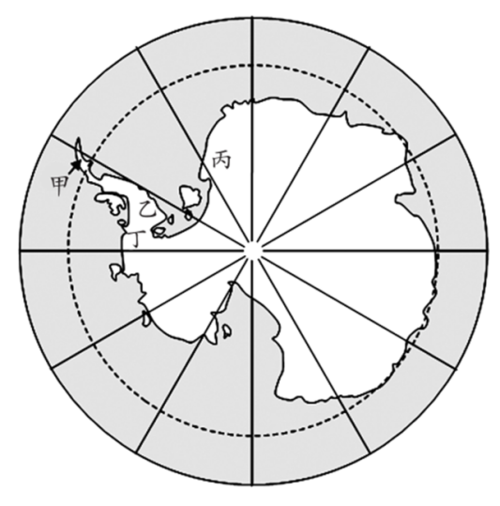 （改编）下图为南极洲简图，哈雷研究站是英国建在南极半岛东侧威德尔海150米厚的漂浮冰架上，用以监测南极大气变化以及太空气象的国际研究平台。该站由8个相互连接的车厢状建筑物组成，每个“车厢”有伸缩的可同步移动的腿支撑。据此完成18~20题。

18. 相比南极大陆考察站，哈雷研究站面临的最大挑战是（ ）

A. 狂风肆虐 B. 酷寒考验

C. 浮冰移动 D. 暴雪侵袭

19.“车厢”底部安装伸缩腿是为了（ ）

A. 防滑动 B. 防渗水

C. 防冻融 D. 防风雪

20.南极大陆的边缘地区植物以苔鲜、地衣等低矮植物为主，其主要原因是（ ）

①太阳辐射强 ②风力大

③沿海多暖流 ④纬度高，气温低

A. ①② B. ①③ C. ②④ D. ③④

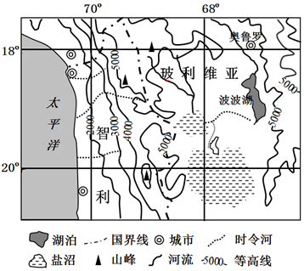 （改编）羊驼一般栖息于4000米的高原，是南美洲重要的畜类之一，被喻为是“吃草不拔根，产绒价如金”的畜种。玻利维亚大部分地区气候干凉，西部为高原，是世界上重要的羊驼养殖区。用羊驼毛制成的时装，轻盈柔软，穿着舒适，深受欧美、日本广大消费者的青睐。如图为南美洲中西部区域图。图中盐沼地区曾是一片汪洋大海，经过一系列的地质作用，形成史前巨湖。每年7月至10月，湖水干涸，湖泊里就留下一层以盐为主的矿物硬壳，乌尤尼盐沼由此形成。因周边山地分布有大面积富含锂的火山喷发岩，盐沼的锂矿储量约占世界的一半。读图回答21~23题。

21.图中太平洋沿岸鱼类资源丰富最主要的原因是（ ）

A.寒暖流交汇 B.上升流

C.河流入海口 D.人类大量养殖

22.有关玻利维亚发展羊驼养殖业原因有（ ）

①玻利维亚西部是高原，适合羊驼生长

②羊驼养殖对植被破坏少，有利于生态环境的保护

③羊绒可以获得较高的经济价值，有利于增加经济收入 ④市场需求大，前景广阔

⑤离欧美、日本市场近，运输成本低

1. ①②③⑤ B.①③④⑤ C.①②③④ D.②③④⑤

23.有关图中盐沼叙述不正确的是（ ）

A.盐沼形成是由于地壳抬升，隆起，在山间形成内陆湖

B.周边山区富含锂的火山岩的形成与南极洲板块和美洲板块碰撞挤压有关

C.每年7月至10月，气温高，湖水干涸，易于采盐

D.采盐时工人可能面临高原反应以及紫外线照射强烈等困难

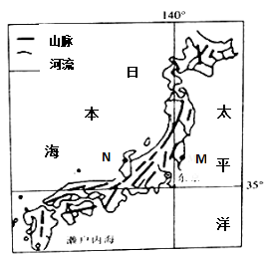 日本境内多山，山地约占国土面积的3/4，河流众多。读“日本山河分布示意图”，完成24~26题。

24.M、N两地纬度相同，海拔相近。与M地相比，N地（ ）

A. 冬季气温较高 B. 冬季降水量较多

C. 年均气温较高 D. 年降水量较多

25.日本的河流众多，其大部分河流（ ）

A. 水量丰富，利于航运 B. 含沙量大，水质较差

C. 水能丰富，利于发电 D. 封冻期长，凌汛多发

26.日本是自然资源较贫乏的国家。下列工业原料中，日本的自给度较高的是（ ）

A. 石油 B. 铁矿 C. 棉花 D. 木材

读图中甲、乙两国，回答27～28题。

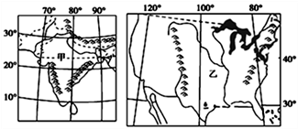

27．下列关于甲国的叙述不正确的是（ ）

A．该国冬季盛行东北风 B．该国中西部的德干高原是茶叶的主要种植区

C．该国的地势是南北高中间低 D．该国的高新技术产业主要分布在南部地区

28．两国地形对气候影响都很大，下列叙述不正确的是（ ）

A．甲国东北地区降水量大 B．甲国冬季受寒潮影响大

C．乙国降水自东西两岸向内陆减少 D．乙国中北部地区温带大陆性气候显著

下图是“亚欧大陆气温等距平线略图”。气温距平值是指该地气温与同纬度平均气温的差值。下图中，A、B两地（图中黑点）分别位于不同等距平线上。据此完成29～30题。

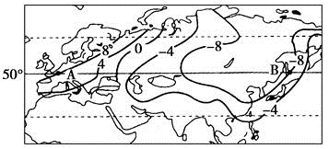

29．若A地（大陆西岸）1月均温是5℃，则最符合B地（大陆东岸）1月均温的是（ ）

A．－16℃ B．－14℃ C．－11℃ D．－7℃

30．下列关于导致亚欧大陆东西岸气温距平值差异主要原因的叙述，正确的是（ ）

A．东岸有暖流影响且地势很高，所以数值较小

B．西岸有暖流和西风的影响，所以数值较大

C．东岸的太阳辐射较弱，所以数值较小

D．西岸终年多雨，大气的保温效应明显，所以气温较高，数值较大

二．非选择题（共55分）

31.（改编）阅读图文资料，完成下列要求。（17分）

材料一 摩洛哥常年气候宜人，有“烈日下的清凉国土”的美誉。摩洛哥绝大多数城市都分布于清凉国土区，下图为摩洛哥示意图。

材料二 阿甘树又名刺阿干树，树身长满长刺，耐干旱和高温，生命力顽强，是西地中海地区的一个特有的古老树种，主要生长于摩洛哥南部等地区的石灰质的半干旱土壤上。这种树一般能长到8-10米高，能生存150-200年，但种上一棵阿甘树，可能需要40到60年后才能结果，树叶极小，花也小，每年4月开花，果实要一年左右才能成熟，收获季节正是在六七月份。

材料三 每当阿甘树果实成熟时，当地会出现独特的“羊爬树”的现象。牧羊人会来到阿甘树的下面，随时拣拾从山羊嘴里掉落地上的果核。然后把果核砸开，从中取出具有苦味的果仁，磨碎之后，从中榨出十分珍贵的阿甘油，整个生产过程复杂，多采用手工完成。阿甘油含有大量脂肪酸、甾醇、维他命E和酚类化合物，在补水保湿、消炎、润发、加快伤口愈合、延缓衰老、抗皱祛斑等很多方面具有很好的作用。如今，阿甘油被公认为美容界的“液体黄金”，深受爱美人士喜爱。

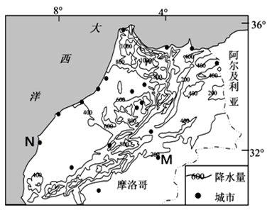

（1）简述摩洛哥的地理位置特征。（3分）

（2）分析摩洛哥被称为“烈日下的清凉国土”的成因。（6分）

（3）阿甘油被公认为美容界的“液体黄金”的原因。（8分）

32.阅读材料，回答下列问题。（16分）

材料一：左图为法国地形分布图和右图为甲、乙两地气候资料统计图。

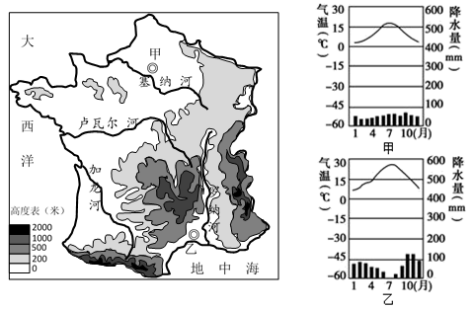

材料二：葡萄的糖分含量越高，酿制出的葡萄酒酒精度越高。葡萄生长过程中，特别是成熟期的光照及昼夜温差与其糖分积累呈正相关。世界上酒精度最高(16．2度)的优质葡萄酒就是使用法国产的葡萄酿制而成的。

1. 简述法国的地形地势特点。（3分）

（2）简述甲、乙两地降水季节变化特征的差异，从大气环流的角度看其原因是。（8分）

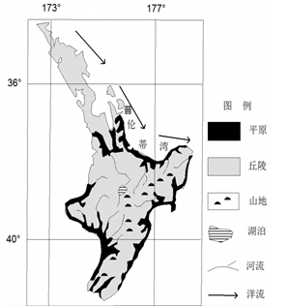（3）根据材料，推测法国甲、乙两地中哪个地区更适合种植葡萄，并简述理由。（5分）

33.（改编）结合图文材料，回答问题。（22分）

材料一： 猕猴桃产于我国，新西兰引入栽培，将改良后的优良品种称“奇异果”。奇异果生长怕旱、怕风，宜栽培于湿润、疏松、深厚的土壤。新西兰的奇异果高度集中分布在北岛普伦蒂湾沿岸地区，鲜果主要出口到欧洲、日本等地，出口量居世界第一。我国已引种奇异果，并建立了加工企业。

材料二：新西兰南岛西南部的峡湾区，在这原生态的次南极海域孕育出的岩龙虾，肉质细嫩，口味鲜甜、捕捞的岩龙虾通常用直升飞机从渔船的甲板上接运并飞越峡湾区的崇山峻岭，抵达距海岸线最近的蒂阿瑙镇，置于海水池暂养后再运往基督城包装出口。新西兰政府对野生龙虾的捕捞实施配额管理，定量捕捞。中国是新西兰鲜活龙虾最大的出口市场。2020年年初受疫情影响，原本为出售给中国而捕获的岩龙虾由于大批贸易订单取消，价格大幅下跌，已经低至每公斤人民币200元～300元。如图为新西兰南岛地形及岩龙虾产地示意图。

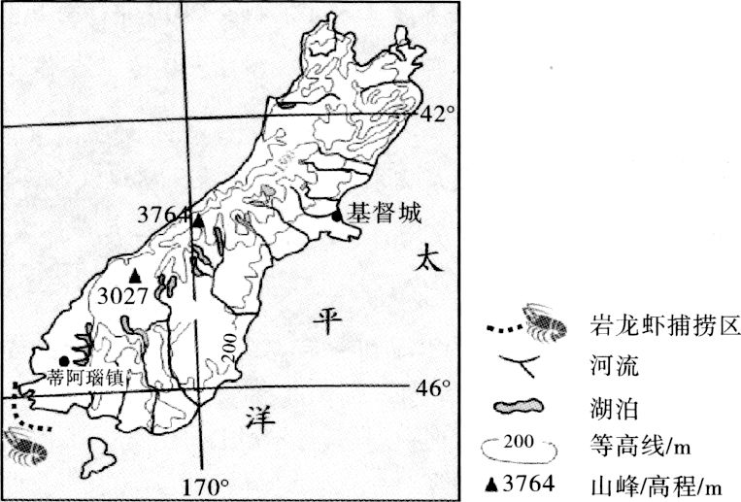

（1）分析新西兰普伦蒂湾沿岸栽培奇异果的有利自然条件。（6分）

（2）与新西兰相比，评价我国生产的奇异果产品的市场优势。（6分）

（3）分析新西兰西南海域出产的岩龙虾品质优良的原因。（6分）

（4）为应对疫情对岩龙虾产业的影响，新西兰政府建议基督城渔民将已捕获的岩龙虾放归大海。你是否赞同，请说明理由。（4分）

高2022级第二阶段测试地理试卷

一．单选题（共30小题，每小题1.5分，共计45分）

|  |  |  |  |  |  |  |  |  |  |  |  |  |  |  |
| --- | --- | --- | --- | --- | --- | --- | --- | --- | --- | --- | --- | --- | --- | --- |
| 1 | 2 | 3 | 4 | 5 | 6 | 7 | 8 | 9 | 10 | 11 | 12 | 13 | 14 | 15 |
| D | C | C | B | D | B | B | C | C | A | B | C | D | A | C |
| 16 | 17 | 18 | 19 | 20 | 21 | 22 | 23 | 24 | 25 | 26 | 27 | 28 | 29 | 30 |
| A | D | C | D | C | B | C | C | B | C | D | B | B | C | B |

二．非选择题（共55分）

31.（1）位于北半球，东半球；位于非洲西北部，西临大西洋，北临地中海；大部分位于中纬度温带地区；北隔直布罗陀海峡与欧洲相望，东部与阿尔及利亚接壤。（每点1分，任答三点得3分）

（2）夏季受副热带高压控制，晴朗少云，日照强烈（2分）；沿海受沿岸寒流对气温的调节作用（2分）；以及内陆山区海拔较高且对东部撒哈拉沙漠热浪的阻挡明显，气候凉爽（2分）。

（3）阿甘树是西地中海特有的古老树种，生长范围小；树身长满长刺，多采用山羊帮忙收集果实，收集困难；40到60年后才能结果，开花后，需要一年左右才能成熟，生长周期长；整个生产过程复杂，多采用手工完成，生产成本高；阿甘油用途广泛，美容效果好。（每点2分，任答四点得8分）

32.（1）法国地形以平原和丘陵为主；西部北部以丘陵平原为主，东部南部以山地高原为主；地势东南高，西北低（或东高西低） 。（每点1分）

(2)差异：甲地降水季节变化小（降水季节分配均匀）（2分）；乙地降水季节变化大，集中在冬季（冬季降水较多，夏季降水较少）（2分）。 成因：甲地常年受盛行西风的影响（2分）；乙地夏季受副热带高气压带控制，降水较少，冬季受盛行西风控制，降水较多（2分）。

(3) 乙地（1分） 夏季受副热带高气压控制，高温少雨，光照充足（有利于光合作用）（2分）；多晴朗天气，昼夜温差大（有利于糖分积累）（2分）。

33.（1）中纬度地区，纬度较低，热量条件好；沿岸有暖流流经，气候湿润；西风受地形阻挡，风较小；沿岸平原，地势低平，河流泥沙淤积，土层疏松、深厚。（每点2分，任答三点得6分）

（2）我国人口多，果品消费市场大；我国劳动力价格相对低，果品生产成本低；距欧洲、日本市场较近；与南半球季节相反，鲜果上市时间不同，利于销售。（每点2分，任答三点得6分）

（3）该海域人类活动少，原生态，水质洁净（2分）；靠近南极，海水寒冷清澈，岩龙虾生长周期长，味道更鲜美，口感更佳（2分）；新西兰政府对野生龙虾的捕捞实施配额管理，定量捕捞，保证了龙虾的品质（2分）。

（4）赞同的理由主要是：岩龙虾放归大海，可减少市场供应，维持其价格稳定，减少渔民损失；可保护龙虾种群数量，有利于维护海洋生物的可持续性。

不赞同的理由是：捕自不同海区的岩龙虾随意放生，会导致放生龙虾的存活率低；还有可能对放生海域产生生物入侵，危害海洋生态安全。

## 高2022级第二次月考地理双向细目表模板

|  |  |  |  |  |
| --- | --- | --- | --- | --- |
| 知识维度 | | 认知/能力维度 | | |
| **记忆与理解** | **分析与应用** | **评价与决策** |
| 区域地理 | 地球地图 | 1. **2， 3， 4， 9，10** | **5， 6， 7， 8，29** |  |
| 世界地理 | **11， 12， 15， 16， 17，18 ，20， 21，** | **19 ，20， 25 ，26，27，28，29，30** | **31，32，33** |